D3
Ducati Multistrada 1000
Kit pro levou stranu: Kit pro pravou stranu:

ID | Popis | Kat.číslo | Počet
1 | Dural. adaptér | 62 | 1
2 | Matice M12 | X12/X2 | 1
3 | Dural.váleček d=25mm | 1171 | 1
4 | nerezová tyčka M12x425x1,25mm |  | 1

ID | Popis | Kat.číslo | Počet
1 | Dural. adaptér | 62 | 1
2 | Matice M12 | X12/X2 | 1
Pro spojení levé a pravé strany je součástí montážní sady nerezová tyč ID.4 o délce 425mm, na obou koncích závity M12.
Montáž :

1. demontujte originál šroub
2. vsuňte do rámu motocyklu nerezovou tyčku ID.4.
3. z levé strany vložte dural. váleček ID.3 a poté nasaďte z obou stran adaptér ID.1
5. stáhněte tuto sestavu pomocí matic ID.2

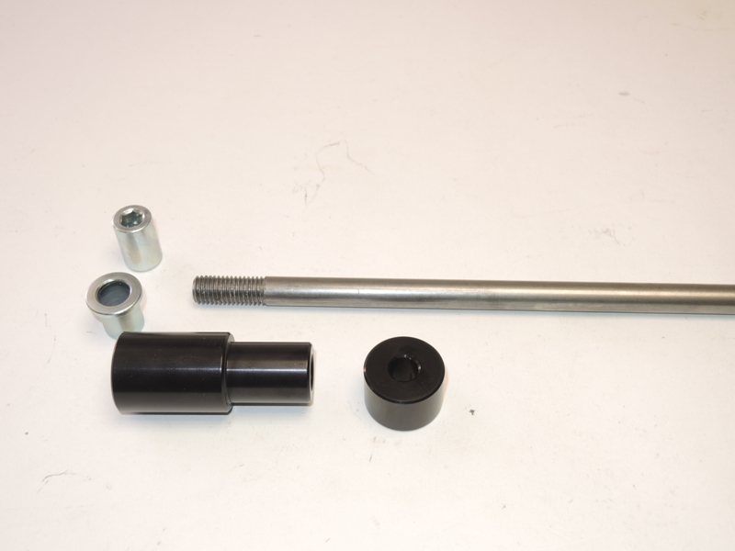
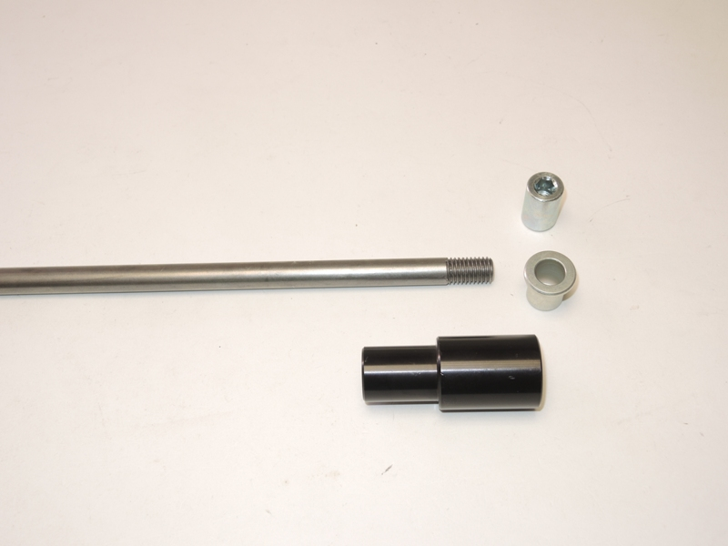
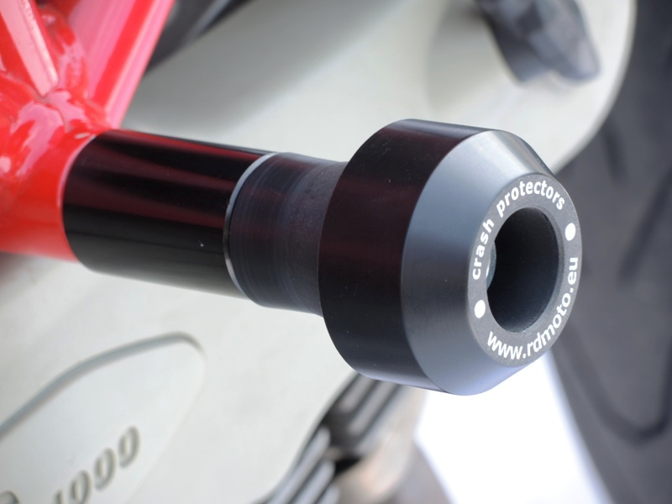
Upozornění - na závity všech šroubů doporučujeme použít pojistné lepidlo středně silné (modré barvy).
3
3
3
2
1
1
4

